Урок № 3

Фрезерні роботи з використанням ділильних головок
Ділильні головки є найважливішим приладдям консольно-фрезерувальних верстатів, особливо універсальних, і значно розширюють технологічні можливості верстатів. Їх використовують при виготовленні різних інструментів (фрез, розгорток, зенкерів, мітчиків), нормалізованих деталей машин (головки болтів, грані гайок, корончаті гайки), при фрезеруванні зубчастих коліс, пазів і шліців на торцях (зубчасті муфти) та інших деталей. Ділильні головки служать:
для встановлення осі оброблюваної заготовки під потрібним кутом відносно стола верстата;
для періодичного повороту заготовки навколо її осі на певний кут (ділення на рівні та нерівні частки);
для неперервного обертання заготовки при нарізуванні гвинтових канавок або гвинтових зубів зубчастих коліс.
Ділильні головки бувають:
Лімбові з ділильними дисками:
безпосереднього ділення;
простого ділення;
напівуніверсальні;
універсальні.
Безлімбові (без ділильного диска) із зубчастим планетарним механізмом і набором змінних зубчастих коліс.
Оптичні (для точних ділень і контрольних операцій).
Зазвичай ділильні головки виготовляють одношпиндельними. Іноді застосовують багатошпиндельні (дво- та тришпиндельні) для одночасного оброблення відповідно двох або трьох заготовок. Безлімбові ділильні головки дозволяють робити процес ділення за допомогою змінних зубчастих коліс. При цьому рукоятку ділильної головки повертають на один або кілька повних обертів. Однак конструкція та кінематична схема безлімбових ділильних головок значно складніше ніж лімбових.
Ділильні головки безпосереднього ділення
При виконанні багатьох фрезерувальних робіт, пов'язаних з безпосереднім діленням, більш продуктивними та економічними є головки, за допомогою яких здійснюється тільки безпосереднє ділення. На рис. 21.1 показано ділильну головку з відрахуванням кута повороту шпинделя по диску, що має 12 поділок, і, отже, допускає ділення на 2, 3, 4, 6 і 12 рівних часток. У корпусі 6 головки обертається шпиндель, на правому кінці якого надіто повідковий патрон 7. Центр 8 вставлено в шпиндель головки. На лівому кінці насаджено диск 4, на якому є дванадцять прорізей. Гайка 2 служить для регулювання зазору в підшипниках шпинделя. Обертання здійснюється рукояткою 3. Поворот шпинделя фіксується диском 4, що установлюють у необхідне положення за допомогою стопорного важеля 1. Кожух 5 служить для захисту головки від стружки та бруду. Задня бабка 10 підтримує другий кінець заготовки. Центр 9 задньої бабки може пересуватися в поздовжньому напрямку за допомогою маховичка 12 і закріплюється гвинтом 11 у необхідному положенні. Подібні головки виготовляють і з вертикальним розташуванням шпинделя.
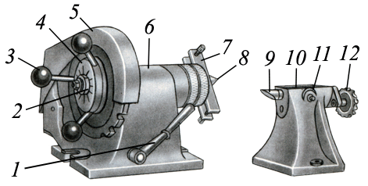
Рис. 21.1 Ділильна головка безпосереднього ділення:
1 — важіль; 2 — гайка; 3 — рукоятка; 4 — диск; 5 — кожух; 6 — корпус; 7 — повідковий патрон; 8, 9 — центри; 10 — задня бабка; 11 — гвинт; 12 — маховичок
На рис. 21.2 показано пневматичну ділильну головку, що забезпечує ділення на 4, 5, 6, 10 і 12 частин. Затискання оброблюваної заготовки та її поворот здійснюється за допомогою вбудованих пневмоциліндрів, керованих кнопочним золотниковим пристроєм, розташованим збоку головки. Її надійна робота забезпечується при тиску стиснутого повітря 4—5 атм, за якого заготовка затискається з силою 1400—1500 кг. Патрон має роздільне настроювання кулачків, що дає можливість закріплювати заготовки круглої та не круглої форми. Її може бути встановлено як на горизонтальному, так і на вертикальному фрезерувальних верстатах.
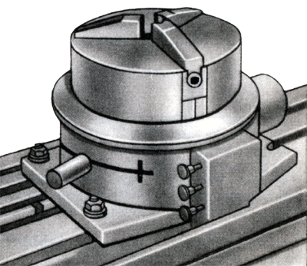
Рис. 21.2. Пневматична ділильна головка безпосереднього ділення
Існують три способи поділу заготовок за допомогою універсальних ділильних головок: безпосередній, простий і диференційний.
Спосіб безпосереднього поділу
Він застосовується в тих випадках, коли потрібна більша точність відліку повороту заготовки. Поділ здійснюється поворотом шпинделя ділильної головки разом із лобовим ділильним диском, а відлік кута повороту — за допомогою отворів на тильному боці диска відносно фіксатора або за градусною шкалою.
Спосіб простого поділу
Сутність цього способу полягає в тому, що поворот шпинделя із закріпленою заготовкою здійснюється за рахунок повороту рукоятки з фіксатором відносно отворів нерухомого бічного ділильного диска через черв'ячну передачу. Оскільки передне відношення зубчастих коліс, що пов'язують вал приводної планки рукоятки з фіксатором і однозахідним черв'яком, дорівнює одиниці, а черв'ячне колесо, нерухомо закріплене на шпинделі, має 40 зубів, то при повороті рукоятки на один повний оберт черв'ячне колесо повернеться на один зуб або на 1/40 оберту. Отже, щоб шпиндель зробив один повний оберт, необхідно повернути рукоятку сорок разів.
Кількість обертів рукоятки, які необхідно зробити, щоб шпиндель ділильної головки повернувся на один оберт, називається характеристикою ділильної головки.
Усі ділильні головки вітчизняного виробництва мають характеристику, що дорівнює 40.
При простому методі поділу кількість обертів рукоятки, вибір ряду отворів на бічному ділильному диску та кількості ділень між ними визначаються за формулою:
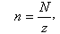
де n — кількість обертів рукоятки відносно бічного ділильного диска; N — характеристика ділильної головки; z — кількість поділок, на яку необхідно розділити заготовку.
Приклад 1. На циліндричній заготовці потрібно фрезерувати три рівномірно розташовані канавки. Визначити кількість обертів рукоятки для повороту заготовки при фрезеруванні кожної канавки.
Розв'язання
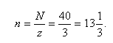
Для повороту заготовки на 1/3 частини кола необхідно повернути рукоятку відносно бічного ділильного диску на 13 повних обертів і додатково на 1/3 оберту. Для цього на бічному ділильному диску слід вибрати певний ряд отворів, кратних трьом. Для цього помножимо чисельник і знаменник дробу на таке число, щоб у результаті в знаменнику вийшло число, що дорівнює кількості отворів в одному з рядів на ділильному диску, наприклад, на 10. Після множення отримаємо:
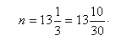
Отже, після фрезерування кожної канавки рукоятку слід повернути на 13 повних обертів і 10 проміжків між отворами по колу з кількістю отворів 30.
Для зручності відліку застосовують розсувний сектор. Лінійки сектора встановлюють так, щоб між ними була кількість поділок по вибраній окружності, знайдена за формулою:
При встановленні сектора в робоче положення слід ввести стрижень фіксатора в один з отворів вибраному колу бічного ділильного диска, наприклад, в отвір А. Вивільнити гвинт, що з'єднує лінійки сектора, підвести одну з лінійок скосом до стрижня фіксатора. Відрахувати кількість поділок по обраному колу й підвести до останнього отвору В скіс другої лінійки і скріпити їх знову гвинтом.
Після оброблення поверхні деталі при даному положенні фіксатора слід повернути рукоятку за годинниковою стрілкою на розрахункову кількість обертів, увести фіксатор в отвір В і повернути лінійки сектора в тому самому напрямку до стикання скосу лінійки з фіксатором. (Сектор у новому положенні показано пунктиром.)
Щоб не припуститися помилки при відрахуваннях унаслідок наявності зазорів (люфтів) в зубчастій і черв'ячній передачах, обертання рукоятки слід робити тільки в одному напрямку. Якщо рукоятка все ж таки випадково була повернута далі потрібного отвору, її слід повернути у зворотному напрямку на кут, дещо більший величини люфту (приблизно на половину оберту), і знову повернути в попередньому напрямку до відповідного отвору.
Приклад 2. Визначити кількість обертів рукоятки, вибрати кількість отворів на ділильному диску й кількість поділок при фрезеруванні зубчастого колеса з кількістю зубів z = 45.
Розв'язання
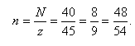
Поділ заготовки на рівні частини при заданих центральних кутах способом простого ділення. Для цього необхідно спочатку визначити кількість поділок за формулою:
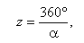
де α — центральний кут, заданий кресленням.
Підставивши значення z у формулу:
отримаємо формулу визначення кількості обертів рукоятки при заданих значеннях кута повороту заготовки способом простого поділу, тобто:
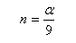
З цієї формули видно, що для повороту заготовки на 1° рукоятку відносно бокового ділильного диска потрібно повернути на 1/9 частку оберту. Зручніше це робити по колу диска 9 з кількістю отворів 54.
Спосіб диференційного поділу
У практиці не завжди вдається розділити коло на задану кількість частин розглянутими вище способами. Так, поділ кола на кількість частин понад 42, не кратну кількості отворів на бічному ділильному диску, не можна ділити способом простого поділу. У цьому випадку слід застосувати інший, диференційний спосіб поділу. Сутність його полягає в тому, що відлік повороту заготовки на необхідну частину кола відбувається поворотом рукоятки УДГ відносно отворів обертового бічного ділильного диска.
Обертання бічному ділильному диску в цьому випадку передається від шпинделя через гітару зі змінними колесами і через конічні колеса, одне з яких закріплене на валу механічного приводу обертання шпинделя, інше з'єднане нерухомо з бічним ділильним диском. На рис. 21.3 наведено кінематичну схему універсальної ділильної головки, налаштованої на диференціальний поділ. Колесо гітари z1 завжди кріпиться на шийці шпиндельного валика, вставленого в конічний отвір заднього кінця шпинделя, а колесо z4 — на шийці вала механічного приводу шпинделя. Між цими колесами на пересувних пальцях гітари можуть бути встановлені одне або два проміжних колеса.
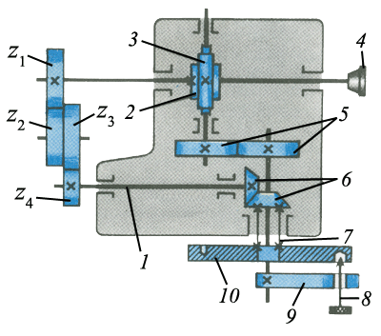
Рис. 21.3 Кінематична схема УДГ для диференційного поділу:
1 — валик; 2 — черв'ячне колесо; 3 — черв'як; 4 — шпиндель; 5 — циліндричні зубчасті колеса; 6 — конічні зубчасті колеса;
7 — гільза; 8 — фіксатор; 9 — рукоятка; 10 — ділильний диск
У залежності від передатного відношення змінних коліс гітари частота обертання ділильного диска буде не однаковою, а зі зміною кількості проміжних коліс це обертання може або збігатися з напрямком повороту рукоятки або бути спрямоване в протилежний бік. Отже, при обертанні рукоятки відносно отворів бічного ділильного диска дійсний поворот рукоятки буде більшим або меншим за видимий поворот по ділильному диску.
При виконанні диференційного поділу бічний ділильний диск слід звільнити від затискача, а шпиндель установити в строго горизонтальне положення. Крім того, слід розрахувати кількість обертів рукоятки, встановити потрібне коло з певною кількістю отворів ділильного диска, кількість поділок, передатне відношення змінних зубчастих коліс, кількість їх зубів і напрямок обертання диска.
Кількість обертів рукоятки визначається за формулою:
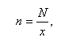
де N — характеристика ділильної головки; х — умовне число, найближче до заданого, на яке можна розділити методом простого поділу.
Передатне відношення змінних коліс гітари розраховується за формулою:
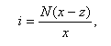
де z — число, на яке слід розділити заготовку.
За передатним відношенням визначають кількість зубів коліс гітари.
До ділильних головок додається комплект зубчастих коліс із кількістю зубів: 25 (2 шт.), 30, 35, 40, 50, 55, 60, 70, 80, 90, 100.
Напрямок обертання бічного ділильного диска залежить від величини прийнятого умовного числа х. При додатному значенні передатного відношення, тобто коли x > z, напрямок обертання диска та рукоятки має збігатися. При від'ємному значенні передатного відношення (x < z) обертання диска і рукоятки повинно мати зустрічний напрямок. У залежності від цього гітара зубчастих коліс (рис. 21.4) може мати чотири схеми налаштування. При x > z — в одну пару коліс з одним проміжним колесом z0 або у дві пари з одним колесом. Зчеплення коліс досягається поворотом корпуса гітари навколо привідного валу і пересуванням пересувних пальців з установленими на них колесами в пазах.
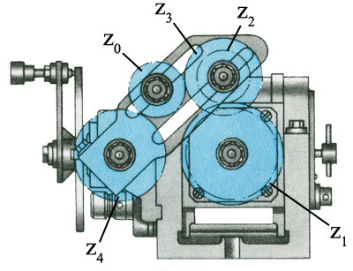
Рис. 21.4. Схема налаштування гітари УДГ для диференційного поділу
Контрольны запитання
- Як класифікують ділильні пристрої?
- Для чого застосовуються прості ділильні головки?
- Як улаштована проста ділильна головка?
- Для чого призначена універсальна ділильна головка (УДГ)?
- Як здійснюється простий поділ за допомогою УДГ?
- Як здійснюється диференціальний поділ за допомогою УДГ?
- Як здійснити поділ на рівні частини?
- Як здійснити поділ на нерівні частини?
- Які ви знаєте приладдя ділильних головок?
Опрацювати конспект .Відповіді на контрольні запитання відправити Viber.
Література : М.Г.Чумак,А.В.Мохорт,В.А.Мохорт «Фрезерна справа» Стр 237-246

